115年7月14日餐點照片
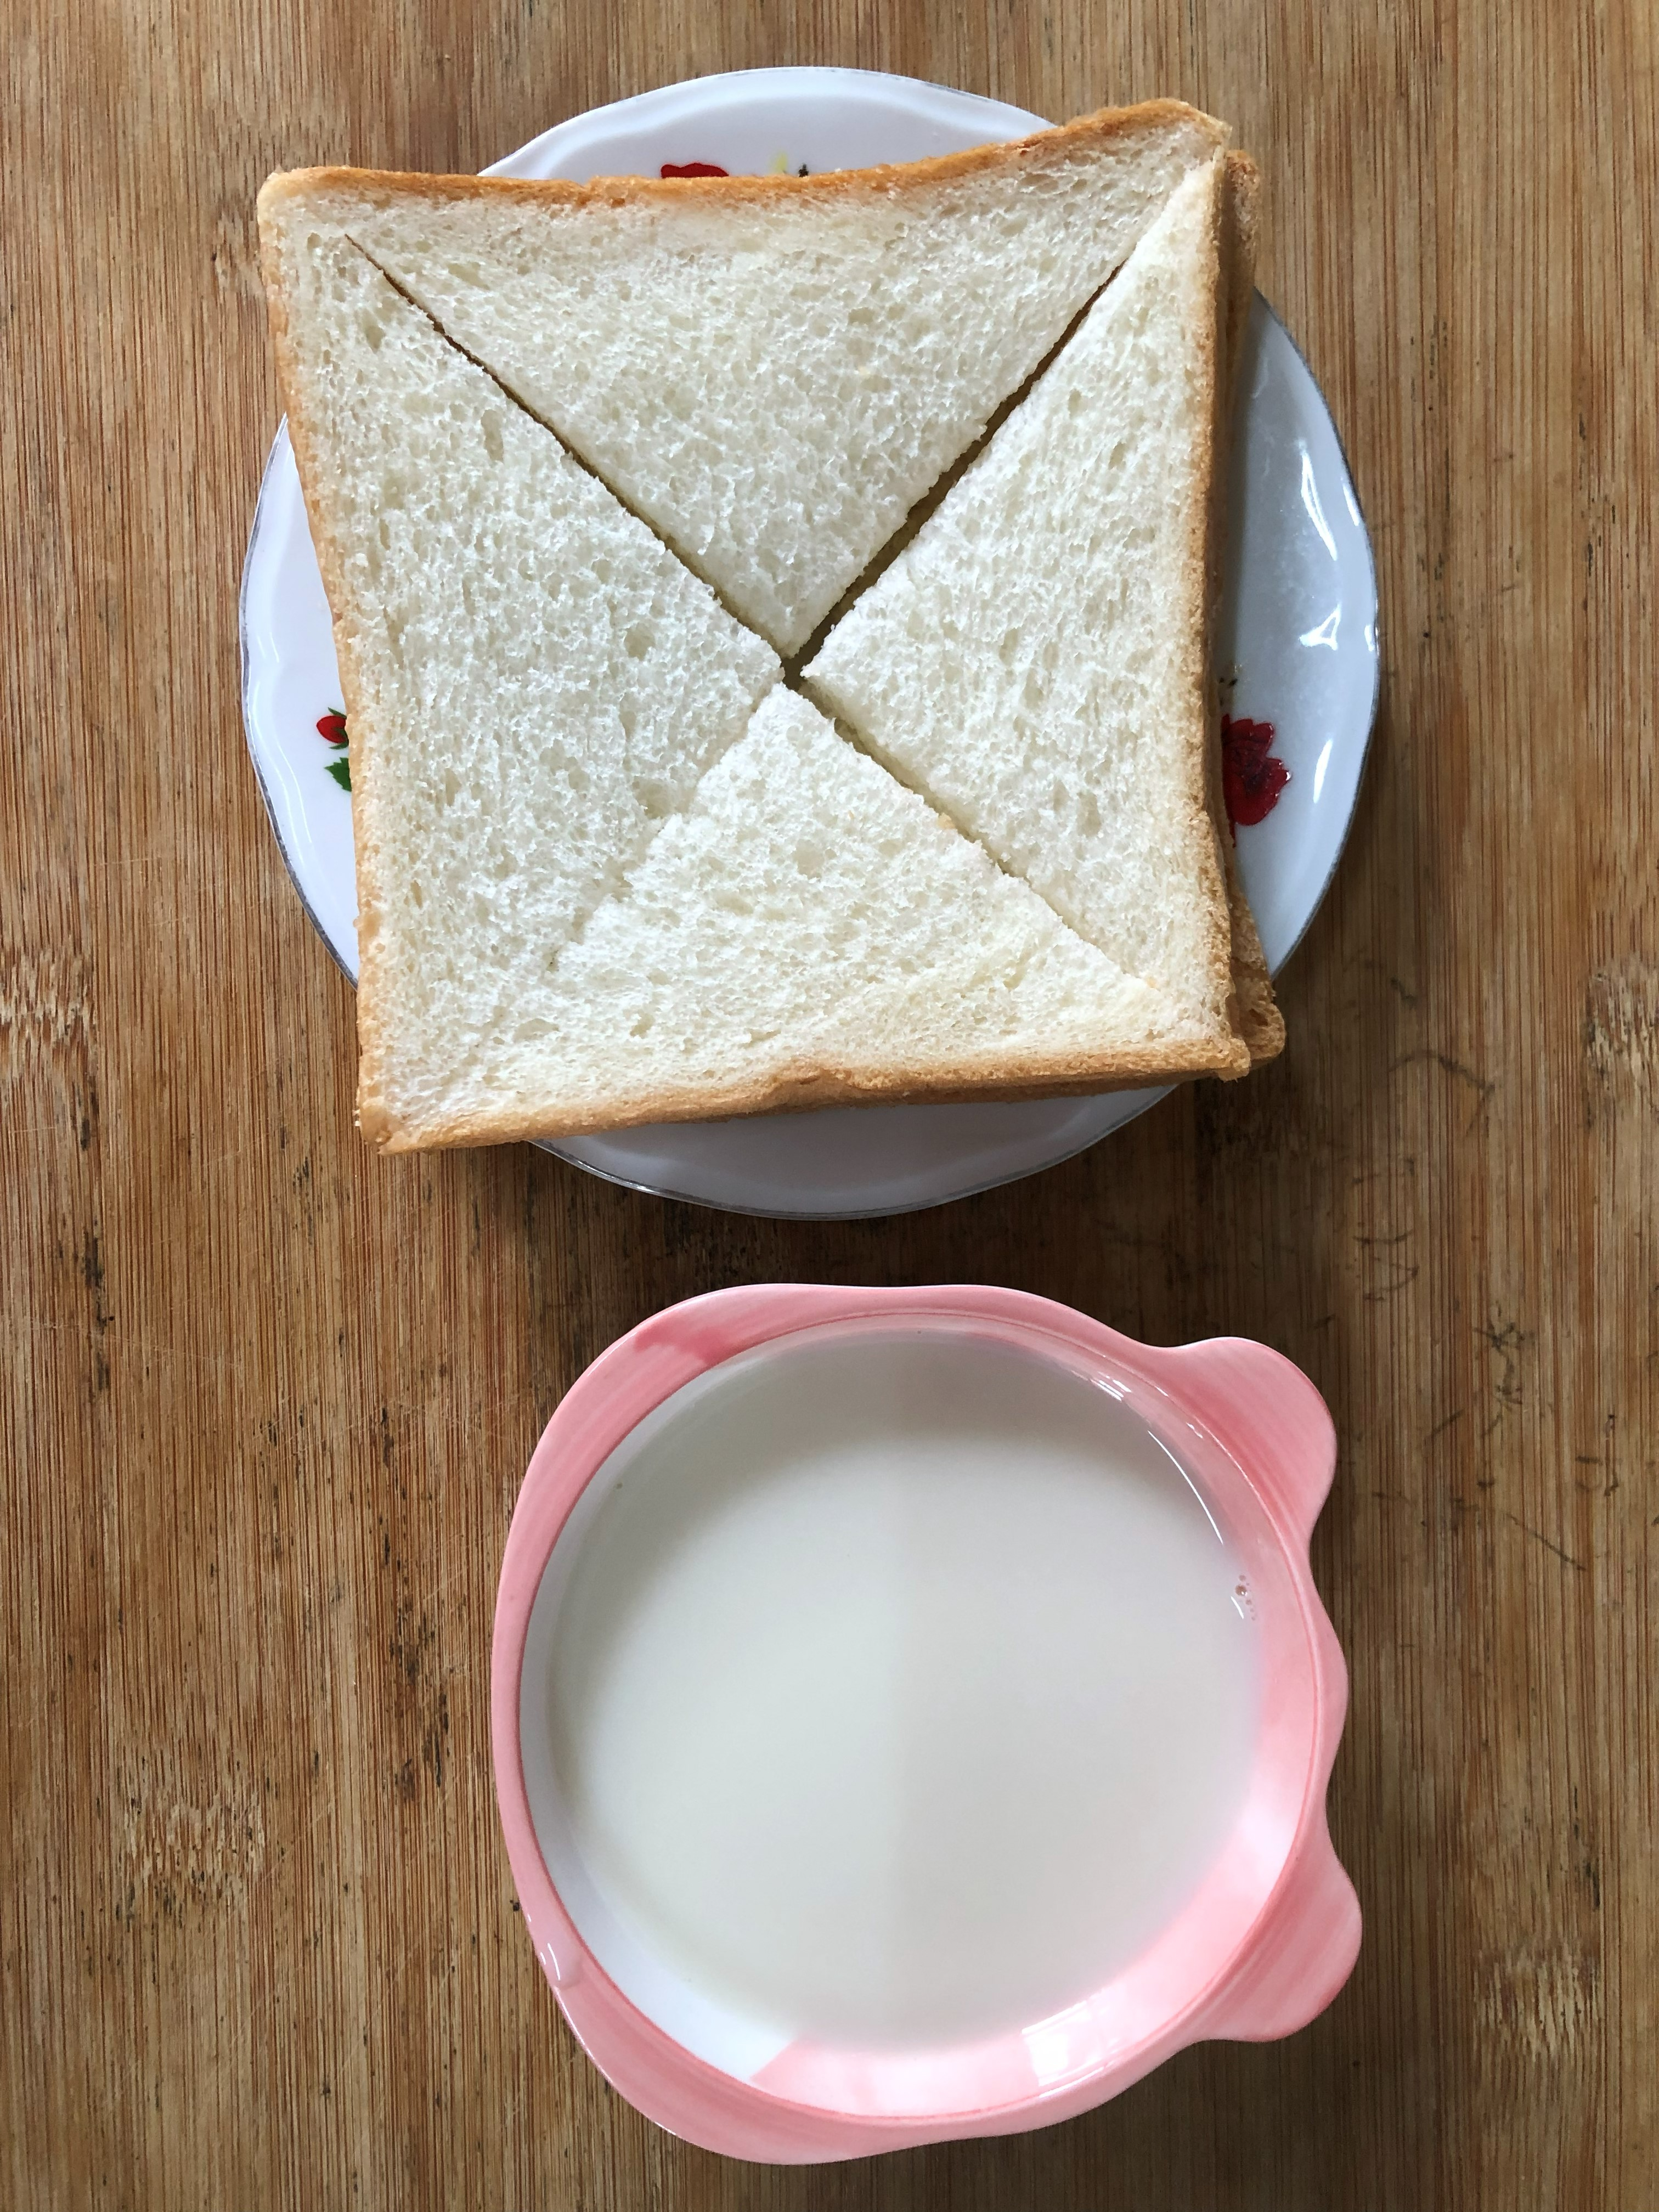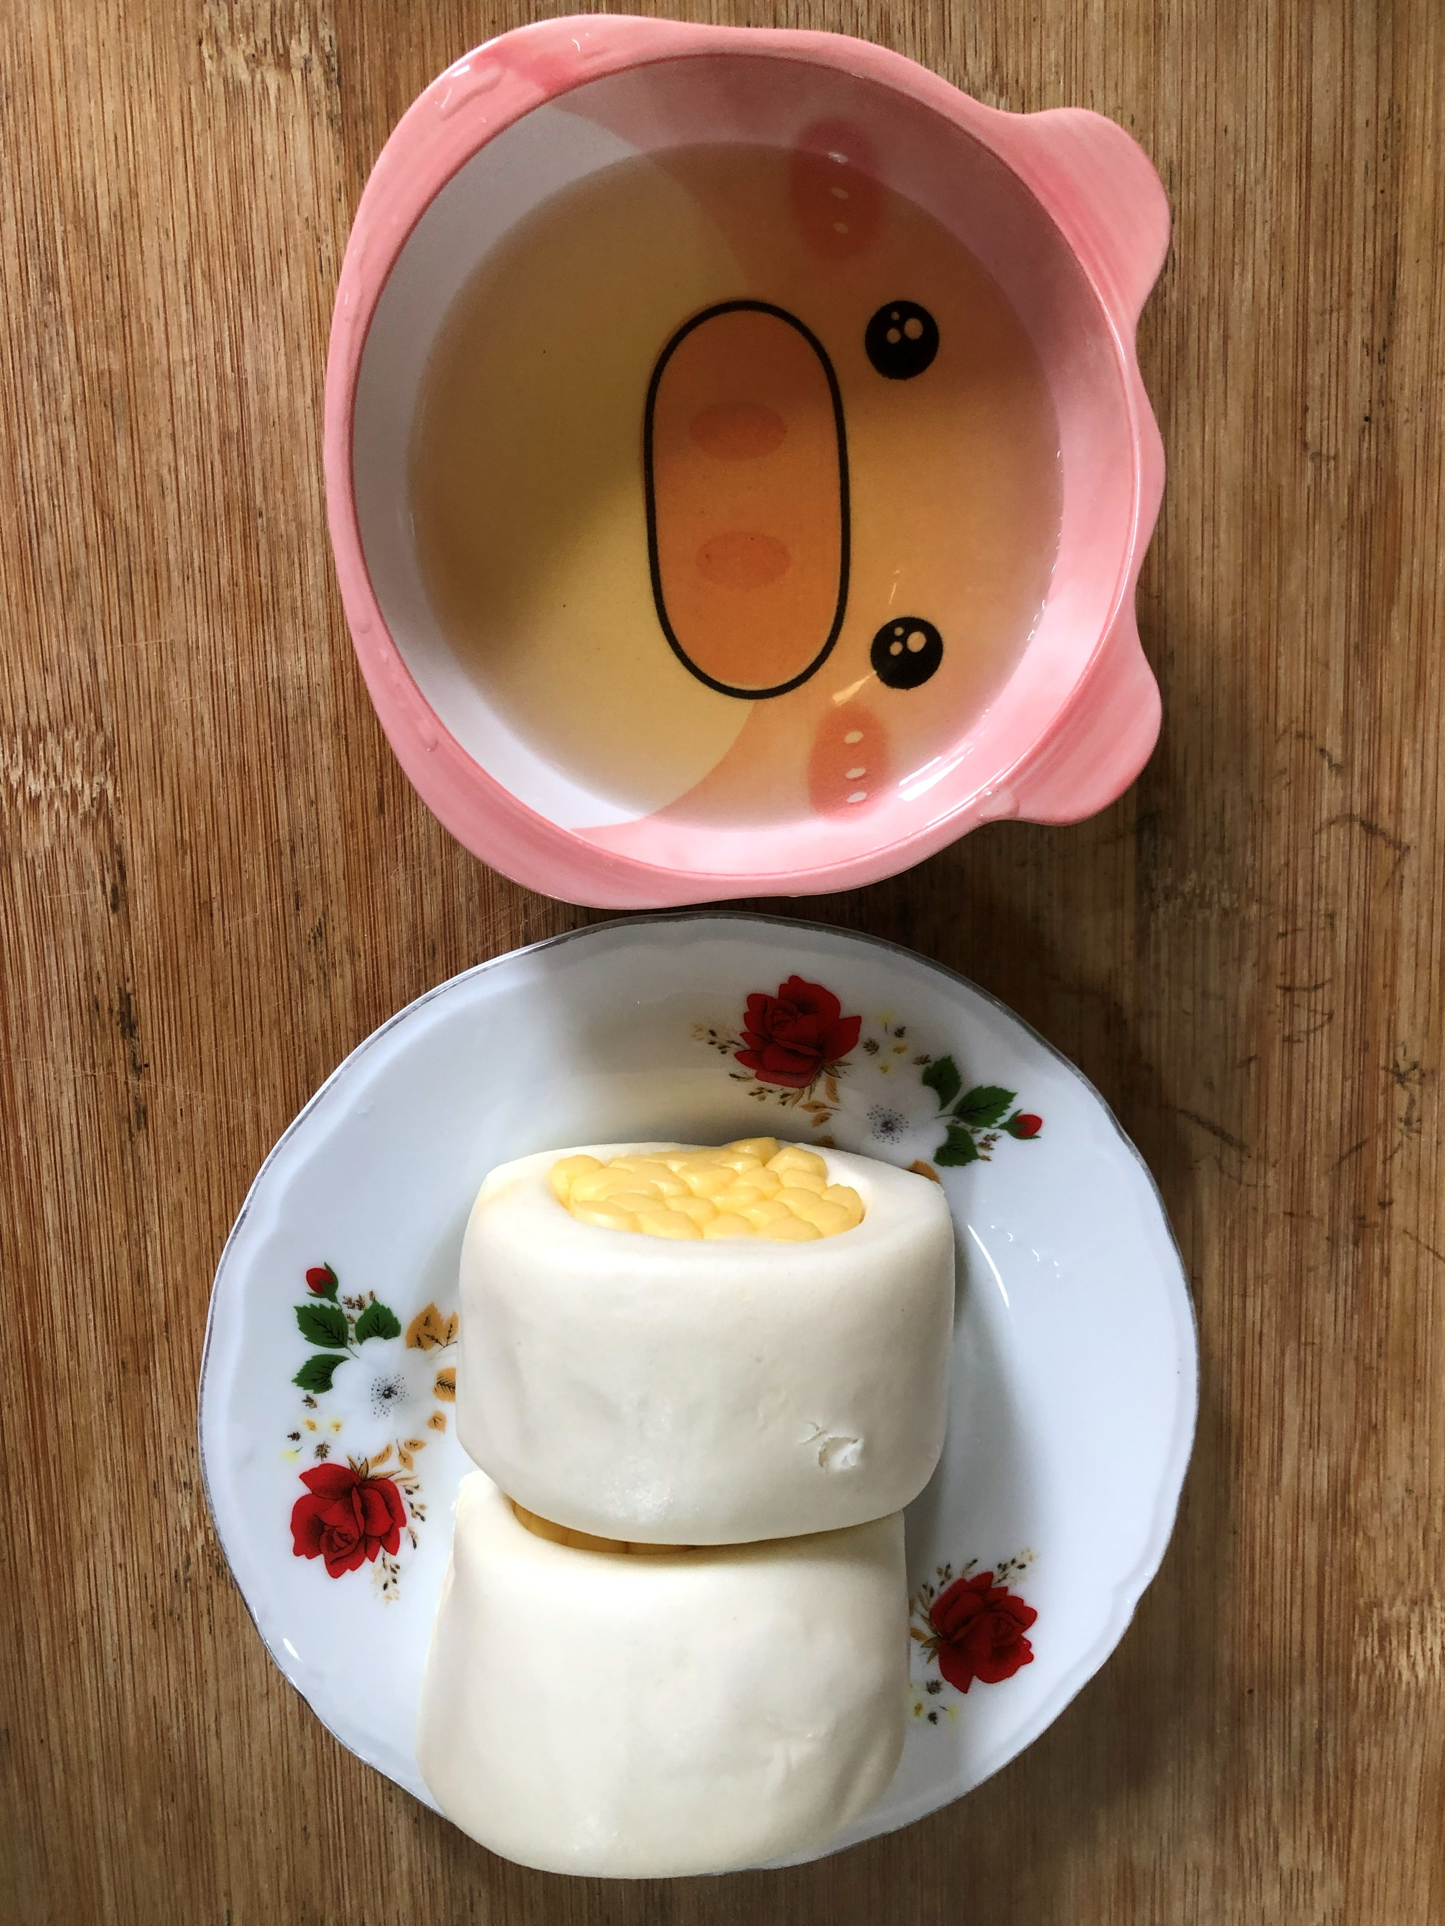
早餐(莓香吐司、牛奶) 下午點心(銀絲卷、麥茶)
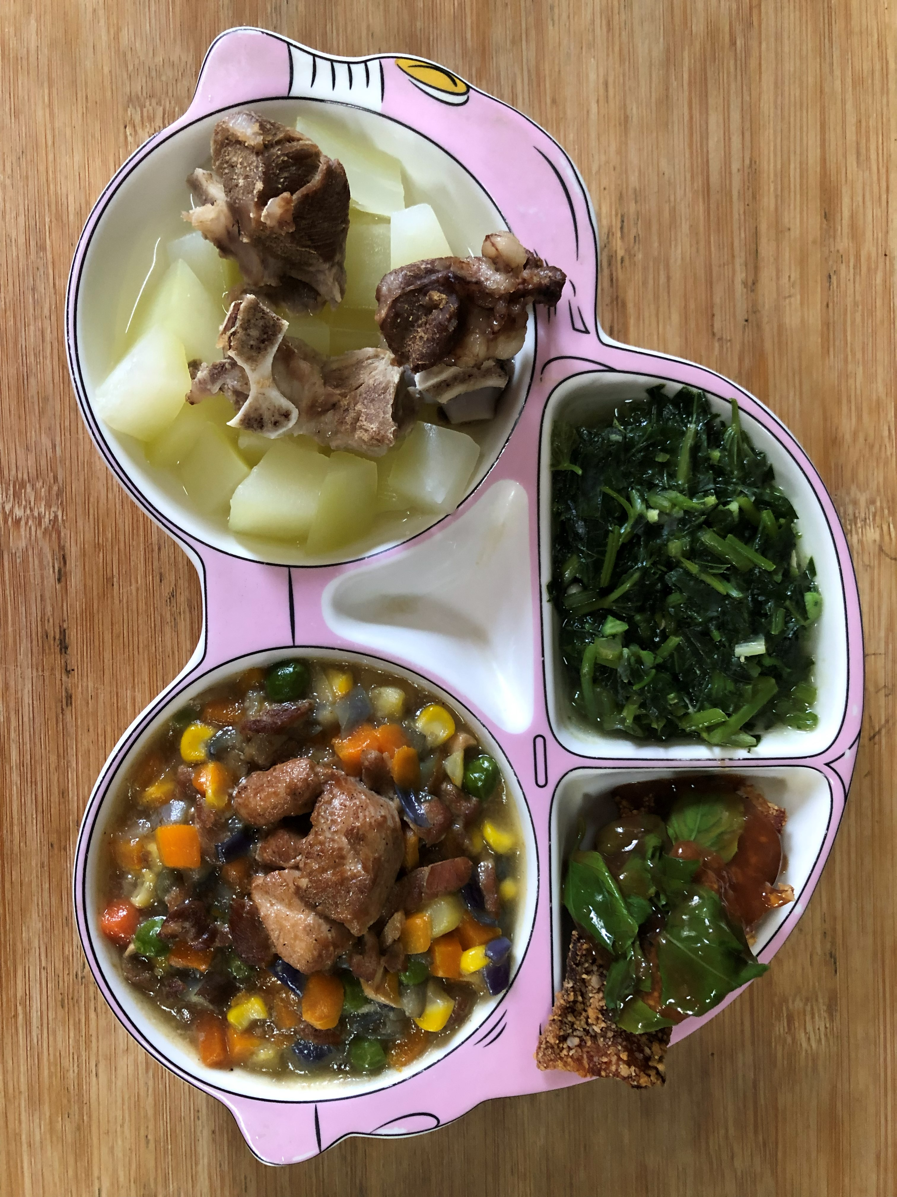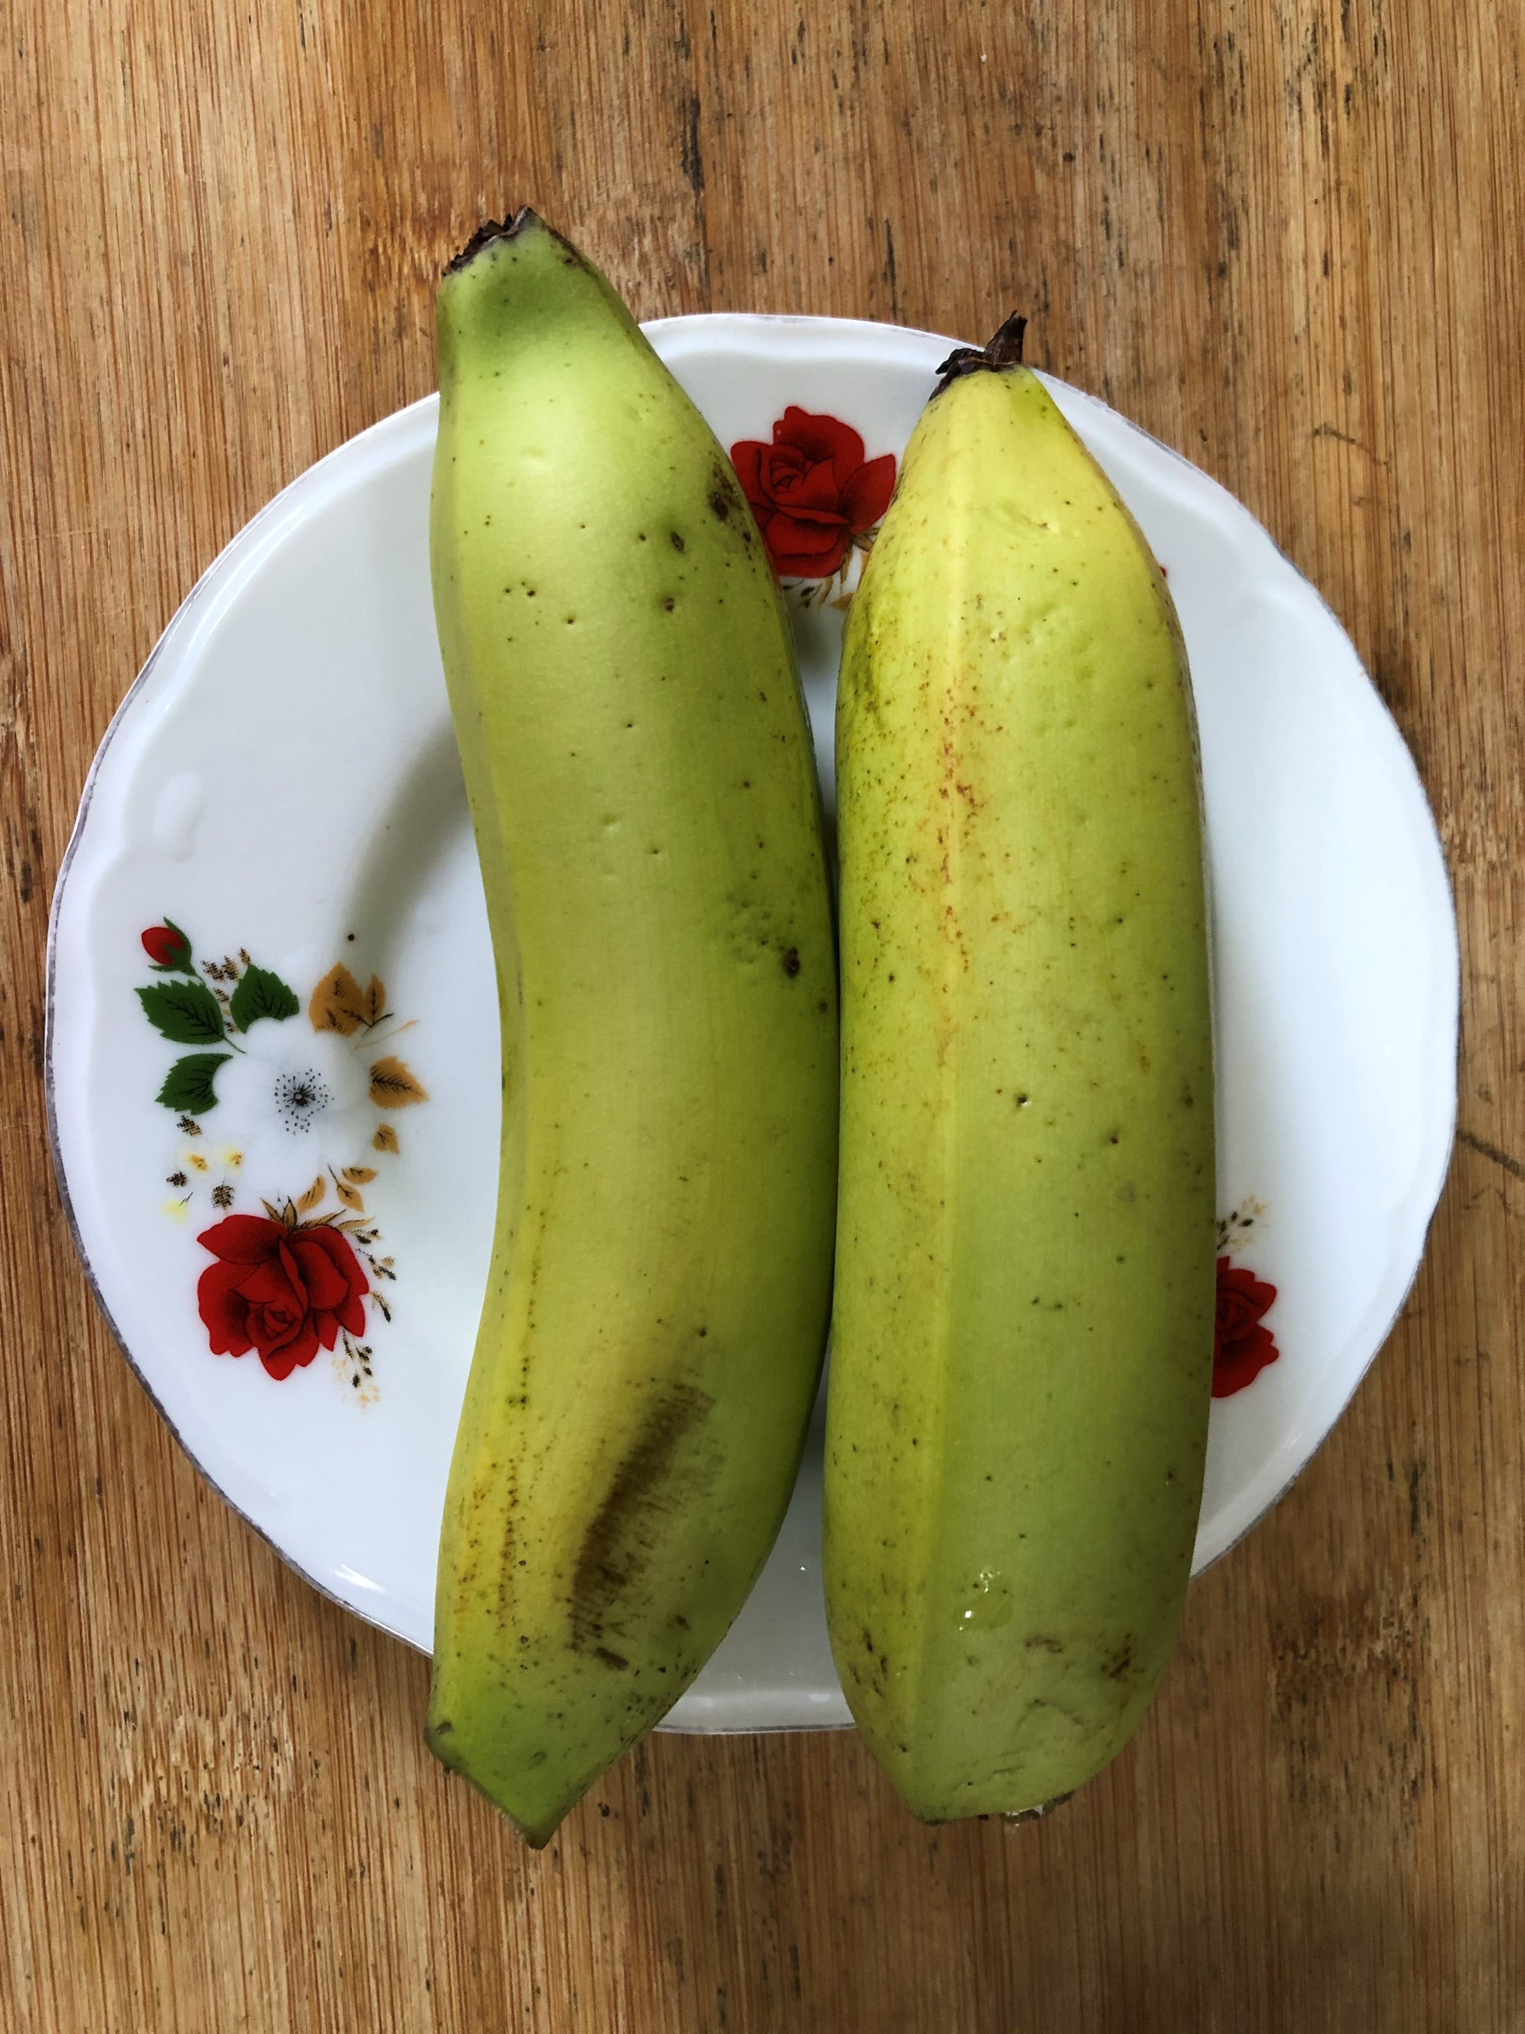
午餐(糖醋銀魚、五彩雞丁、清炒地瓜葉、排骨冬瓜湯、香蕉)

